NOVÁK
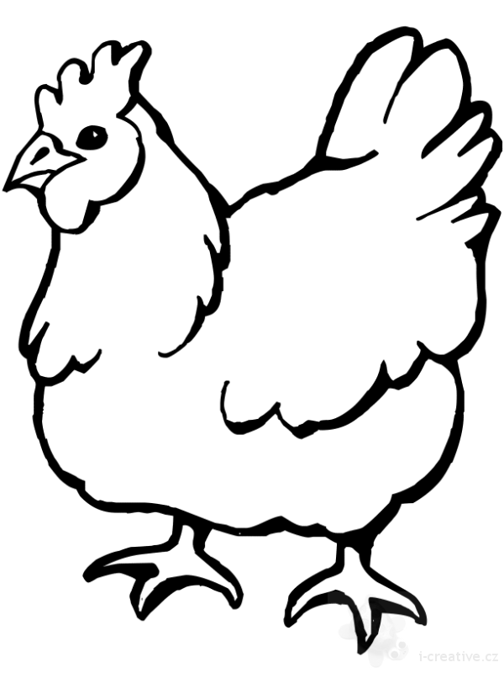
DRŮBEŽ VYSOČINA HB

Nabízí

CHOVNÉ KUŘICE

Barva: hnědá, černá, kropenatá, bílá a susexová

Kuřice jsou vakcinované a pod stálou veterinární kontrolou.

Stáří: 18 týdnů
Cena: 155 Kč/ks
Odběr: 14.9. 2016 ve 13:15 hod.
u OÚ
Objednávky: 777 556 036

